**松原震害预测系统**

帮

助

文

档

联系人:黄老师

联系电话:1370034948

目录

登录功能 3

主页面 3

定位松原 4

添加生命线 4

添加建筑物 5

图层清理 6

椭圆烈度图绘制 7

圆形烈度图 9

截图 12

绘制饼状图 13

导出Word和PPT 14

用户管理 15

# 登录功能

登录功能主页面，输入用户名与密码点击登录按钮进行登录，如图所示:

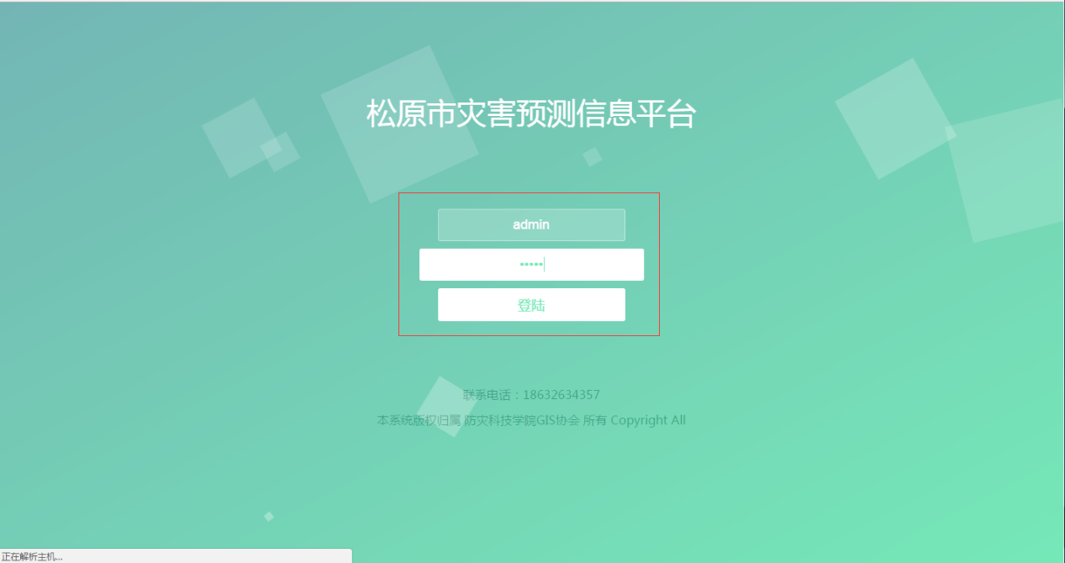

**图 1-1**

# 主页面

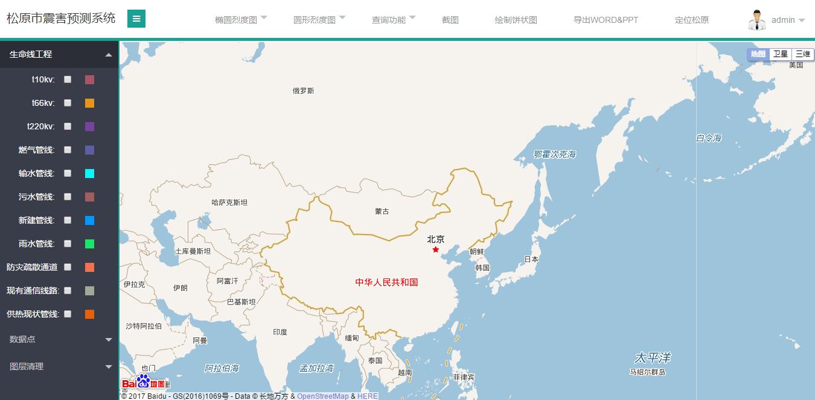

**图 1-2**

# 定位松原

点击定位松原按钮，地图直接定位并且缩放到松原市如图所示:

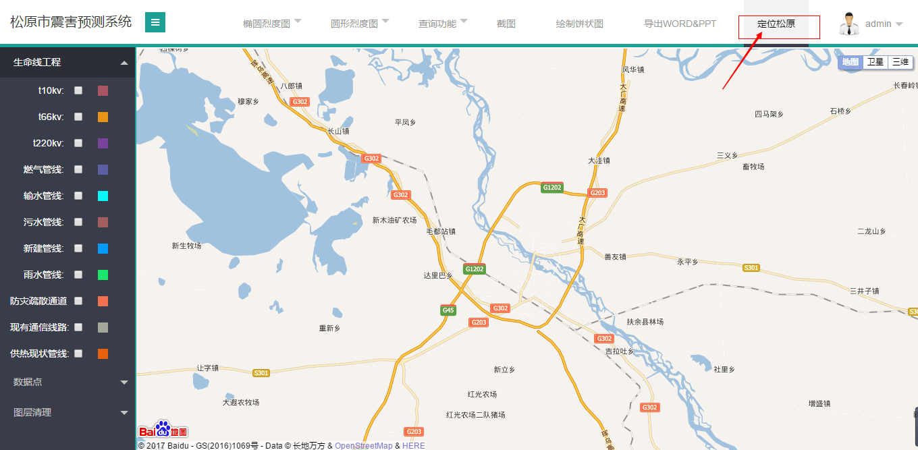

**图 1-3**

# 添加生命线

在侧栏生命线工程中勾选各种生命线可以添加到地图中,如图所示:

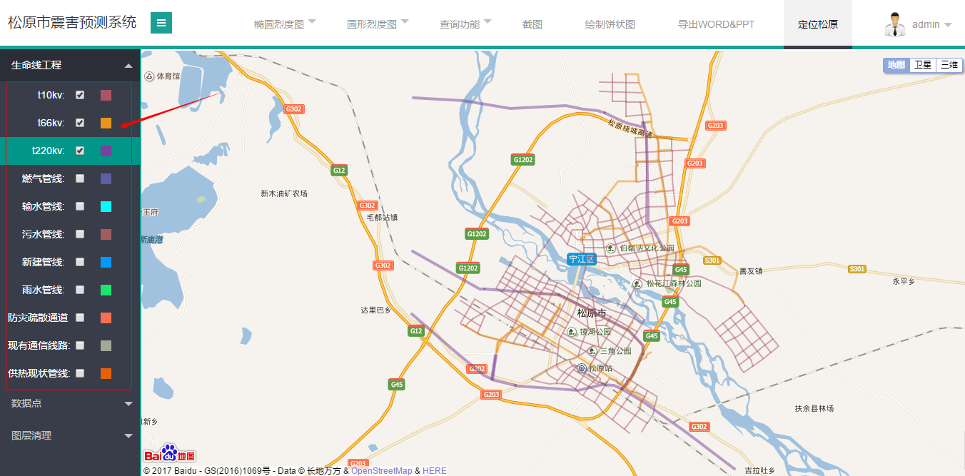

**图 1-4**

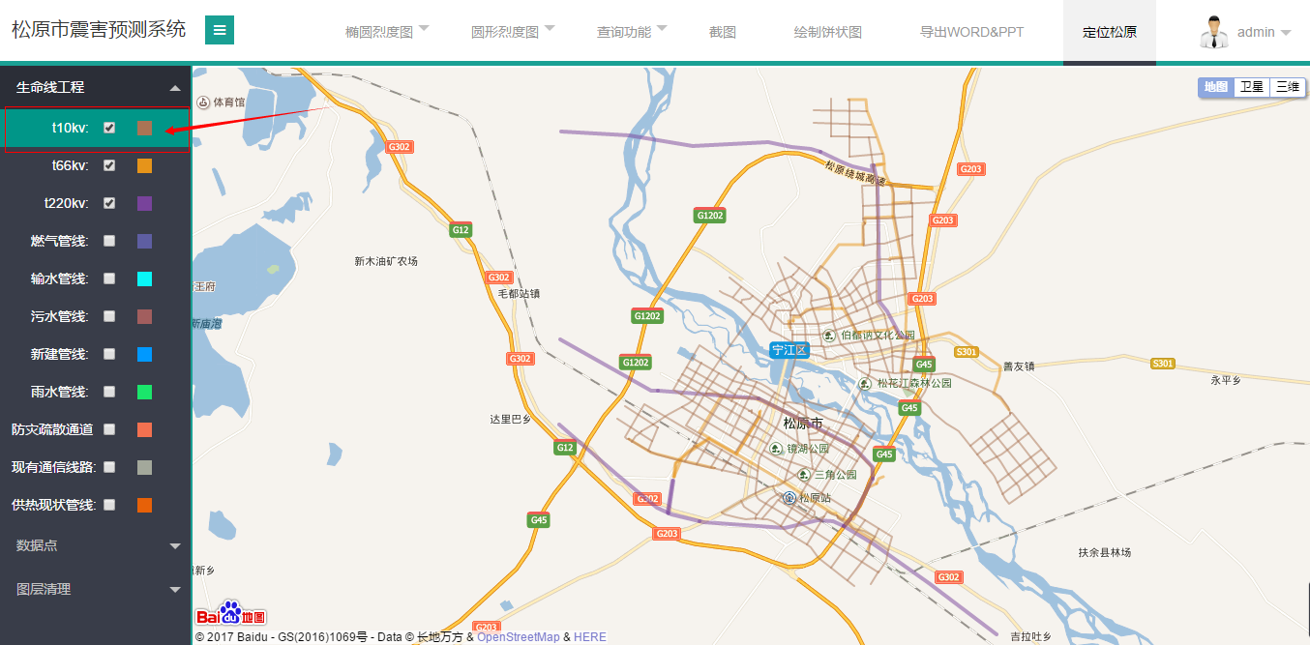添加线数据以后可以根据自己的需求进行更换线的颜色色，如图所示:

**图 1-5**

# **添加建筑物**

第一步:勾选左侧菜单栏，在地图上添加点建筑物点数据，第二步:点击地图上的数据点出现气泡弹窗显示简单的建筑物信息，第三步:点击气泡弹窗的详情按钮出现弹窗展示详细信息。如下图所示:  
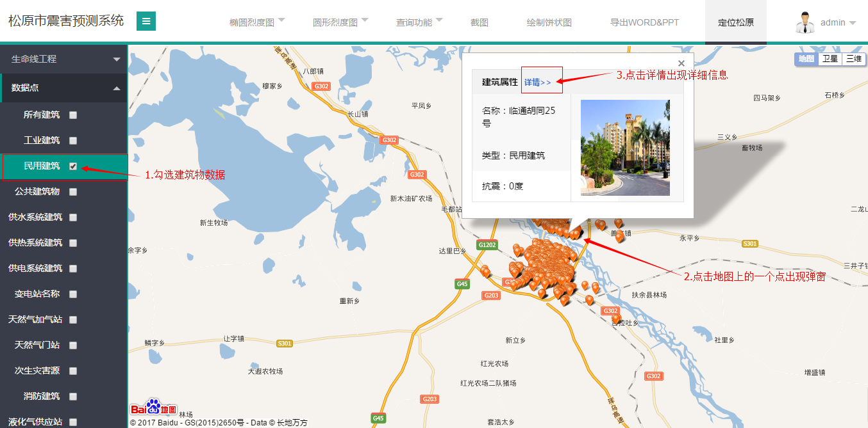

**图 1-6**

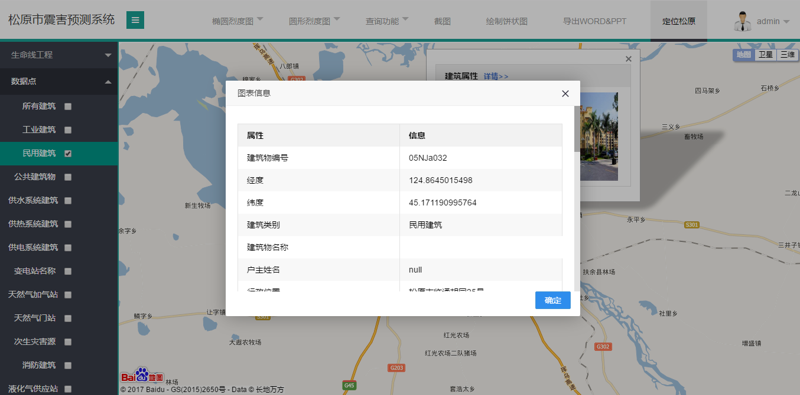

**图 1-7**

# 图层清理

图层清理功能对点、线、面数据进行图层清理如线图所示:

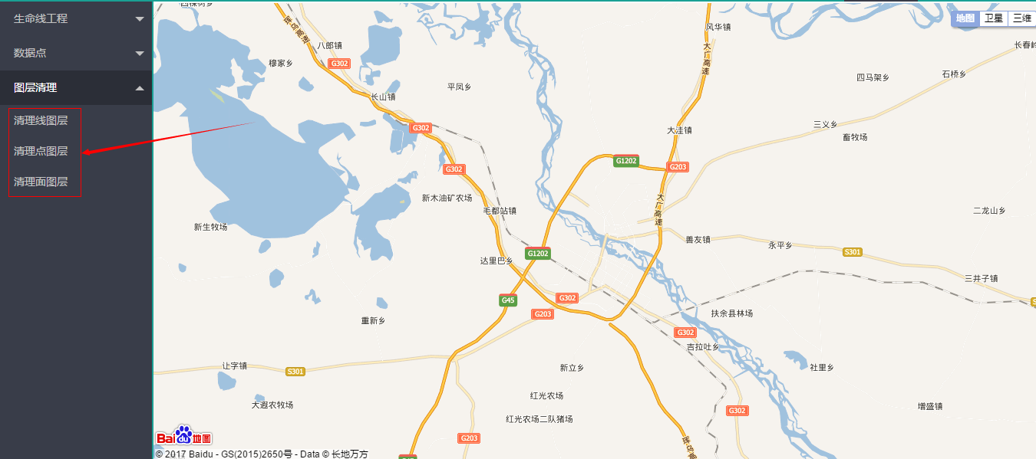

**图 1-8**

# 椭圆烈度图绘制

鼠标移至椭圆烈度图上，选择选择震源选项:

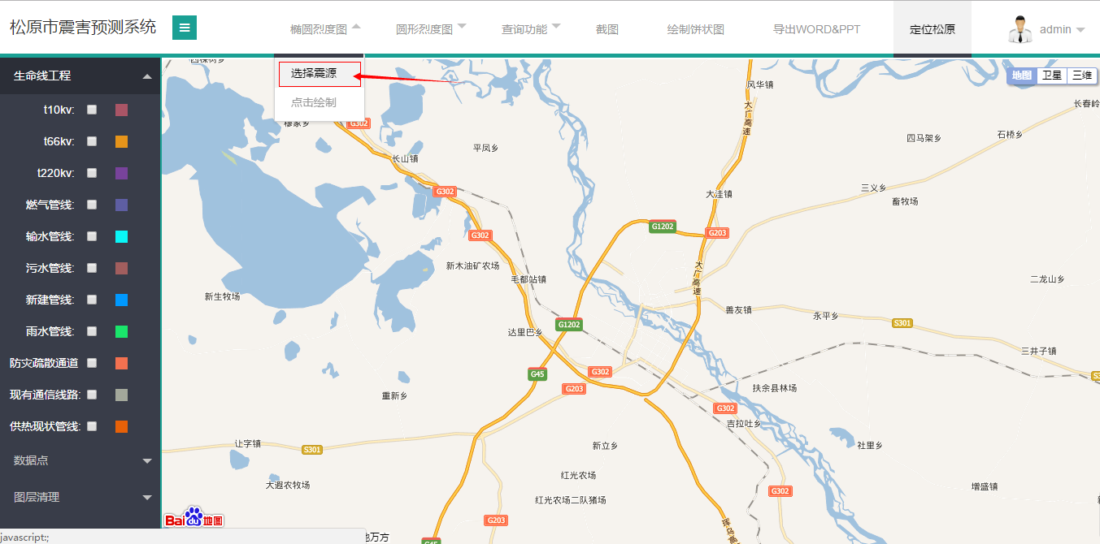

**图 1-9**

出现参数设置窗口，在输入框里输入震级、震源深度、震中距、旋转角度等参数，点击确定，然后在地图上选取震中进行椭圆烈度图绘制，如图所示:

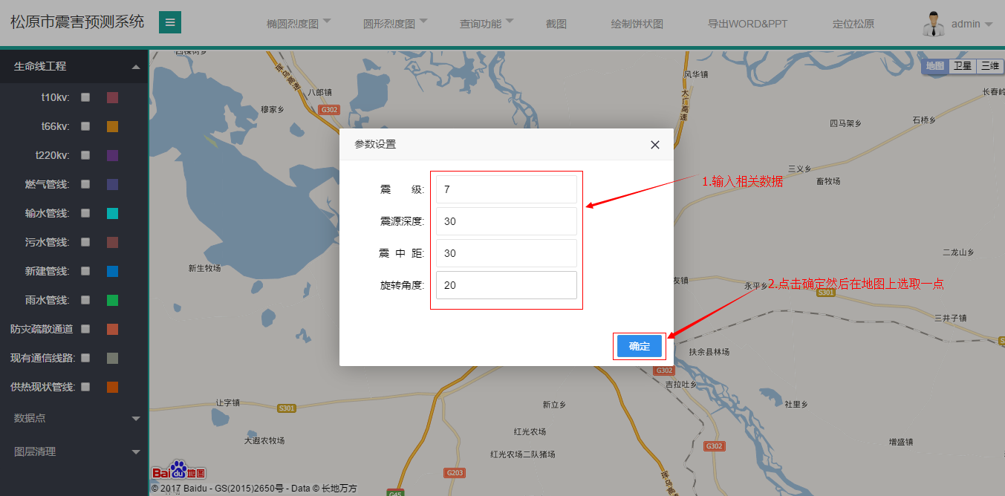

**图 1-11**

选择点击绘制选项，绘制椭圆烈度图，如图所示:

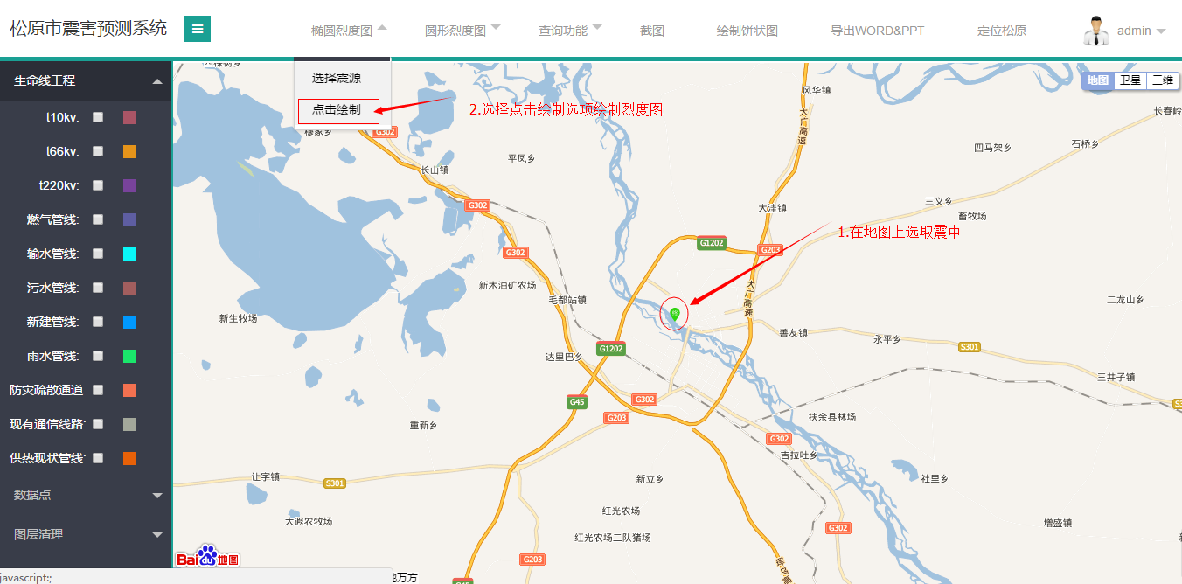

**图 1-12**

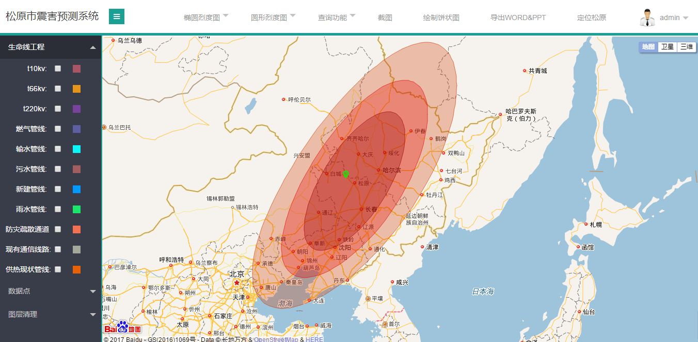

**图 1-13**

然后在地图上添加建筑物点数据，展示在不同烈度下呈现出不同的点，如图所示:  
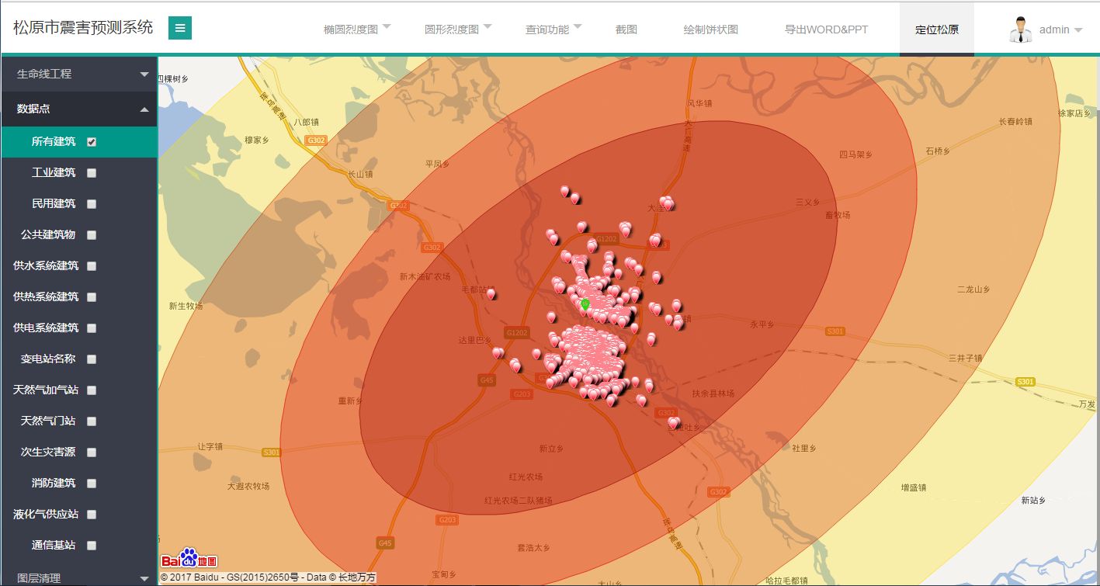

# 圆形烈度图

鼠标移至圆形烈度图按钮，选择选择震源选项，如图所示:

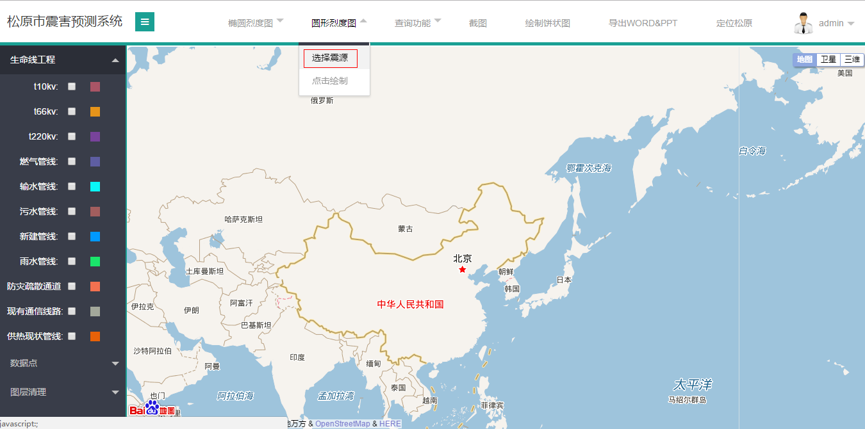

**图 1-14**

在参数设置窗口进行参数设置，输入震级，然后在地图上选择震中，如图所示:

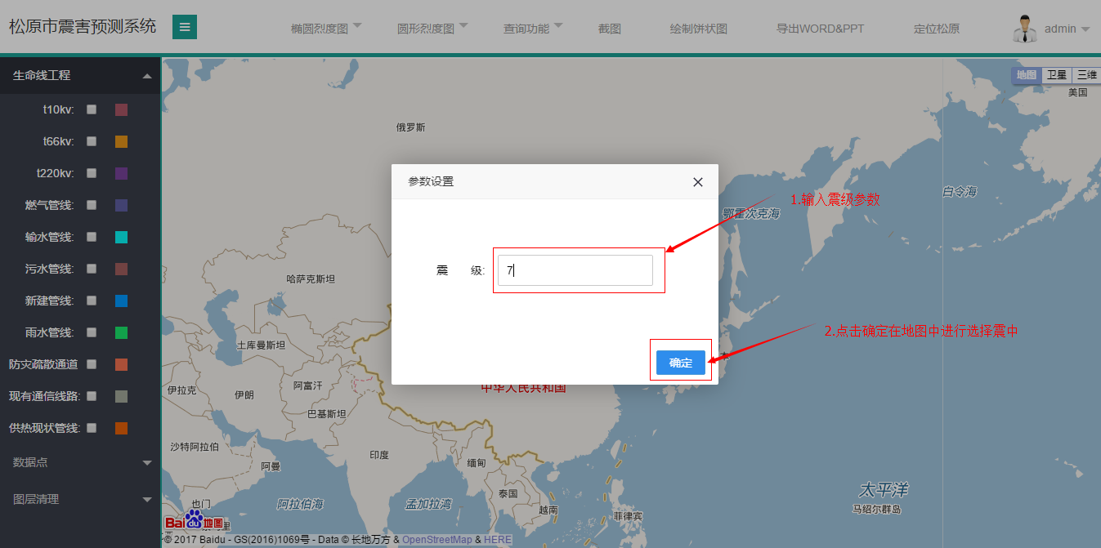

**图 1-15**

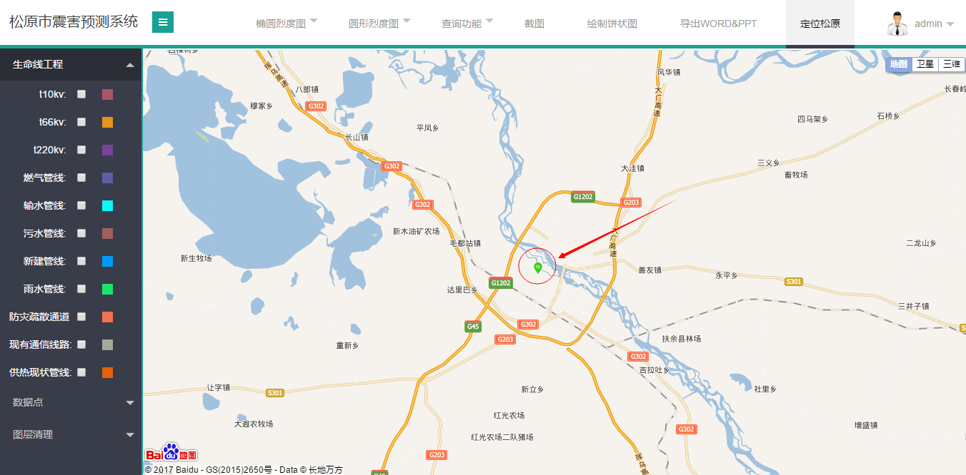

**图 1-16**

然后选择圆形烈度图下的点击绘制选项进行绘制，绘制圆形烈度图，如图所示:

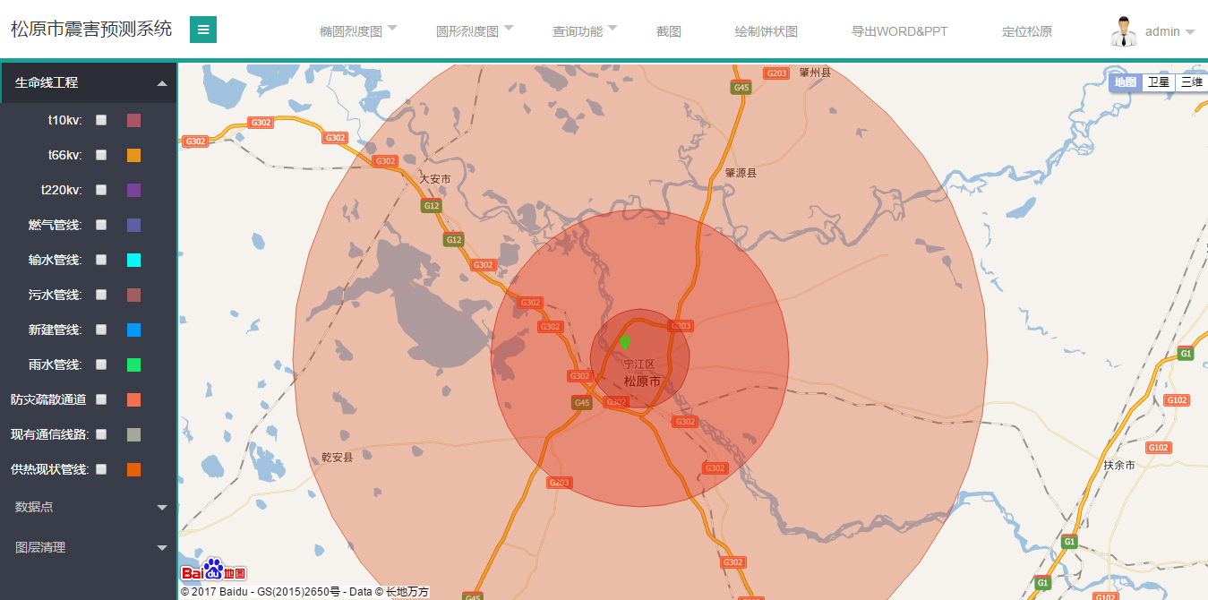

**图 1-17**

然后在地图上添加建筑物点数据，展示在不同烈度下呈现出不同的点，如图所示:

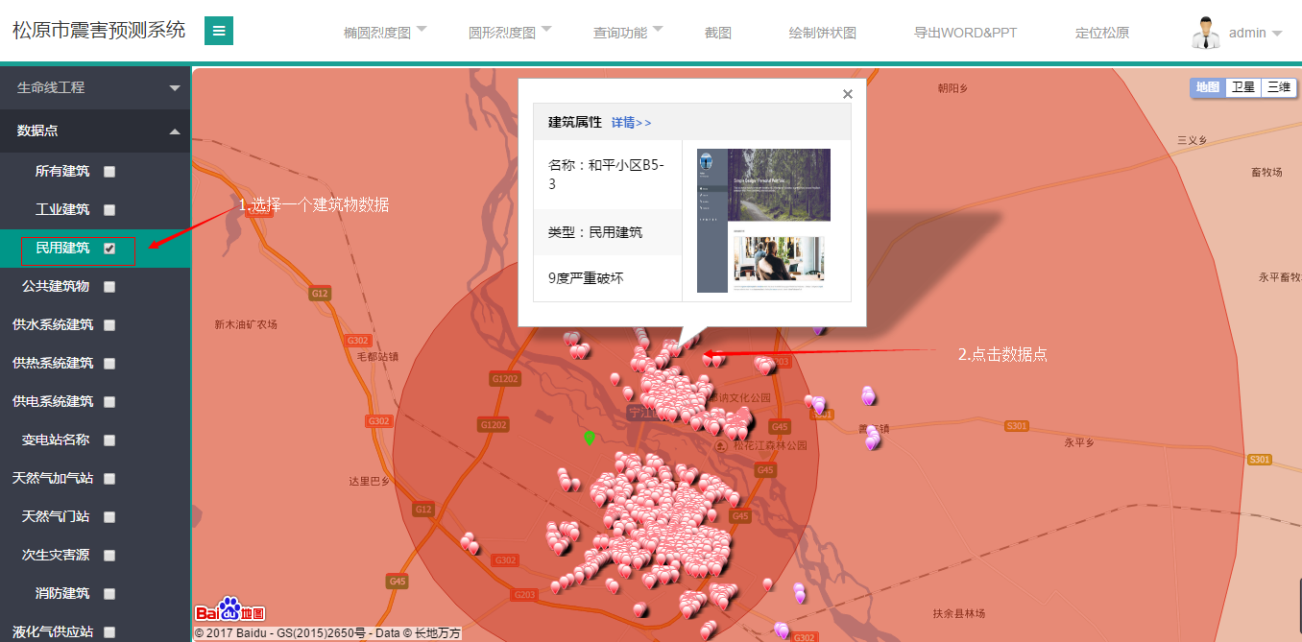

**图 1-18**

# **截图**

点击菜单栏的截图功能，可以进行截图，如图所示:

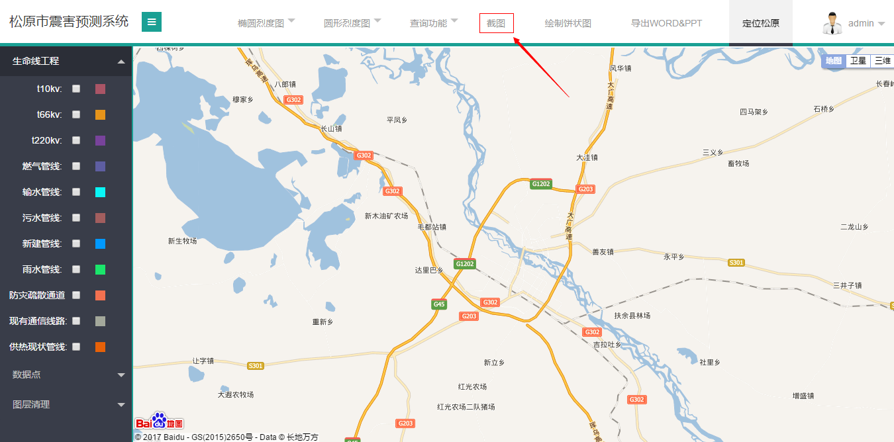

**图 1-19**

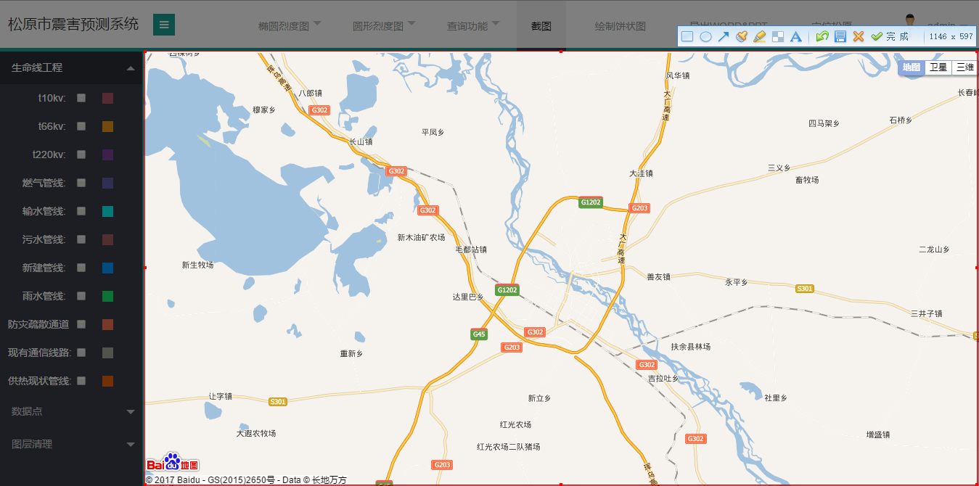

**图 1-20**

# 绘制饼状图

当绘制烈度图和在烈度图中添加建筑物点图层后，可以绘制饼状图来进行分析，如图所示:

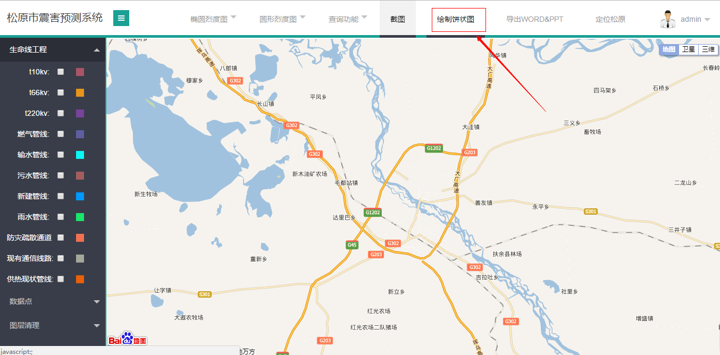

**图 1-21**

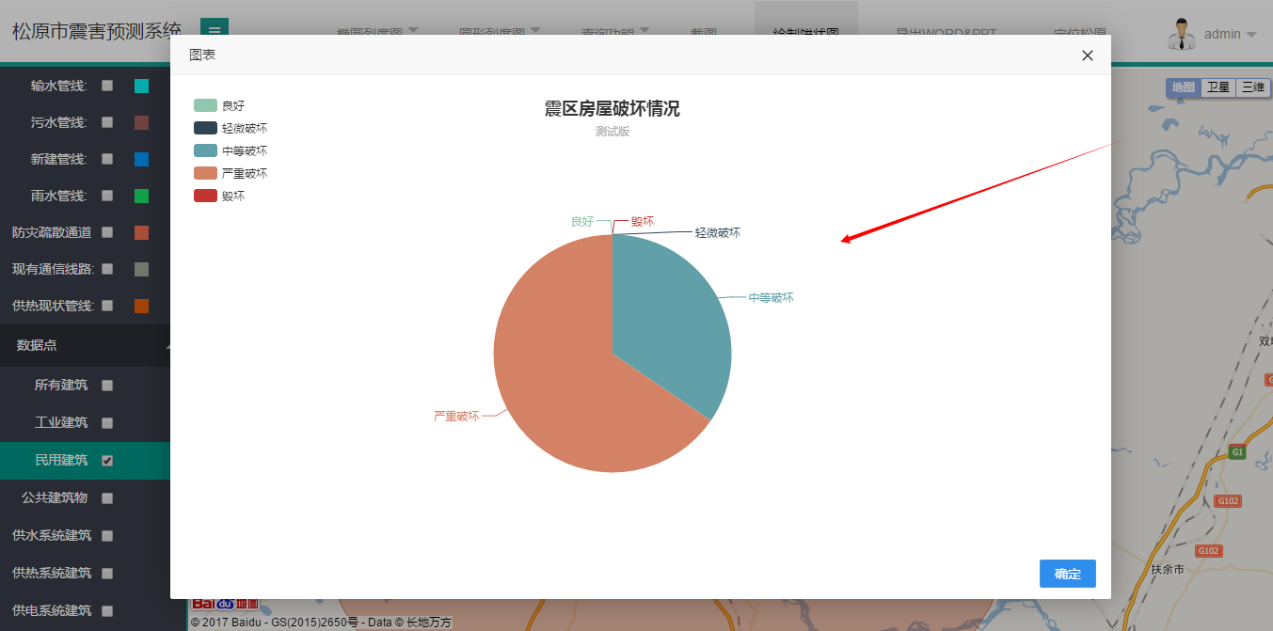

**图 1-22**

# 导出Word和PPT

在绘制烈度图、添加建筑物、绘制饼状图后就可以到处word和PPT，点击到处word和PPT后就可以导出word和PPT，打开后，如图所示:

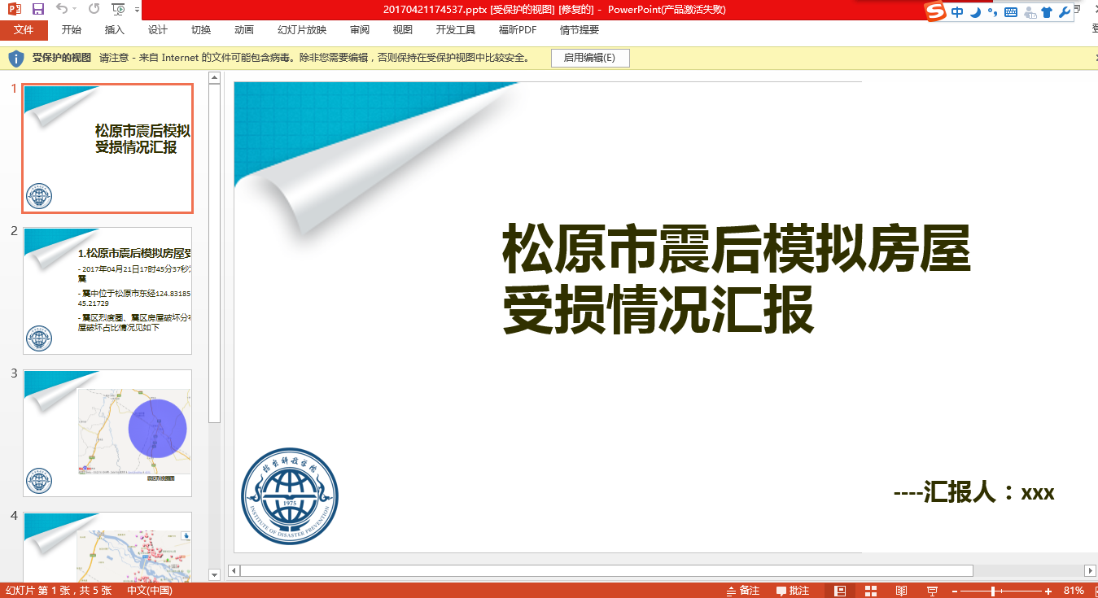

**图 1-23**

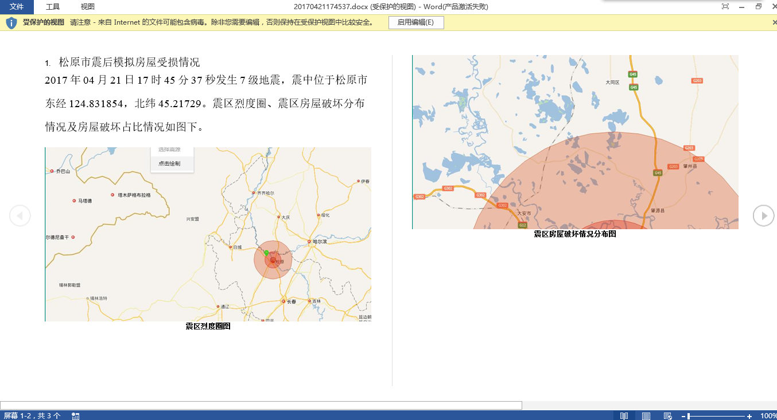

**图 1-24**

# 用户管理

选择下拉菜单里的用户管理选项，选择用户管理选项，如图所示:

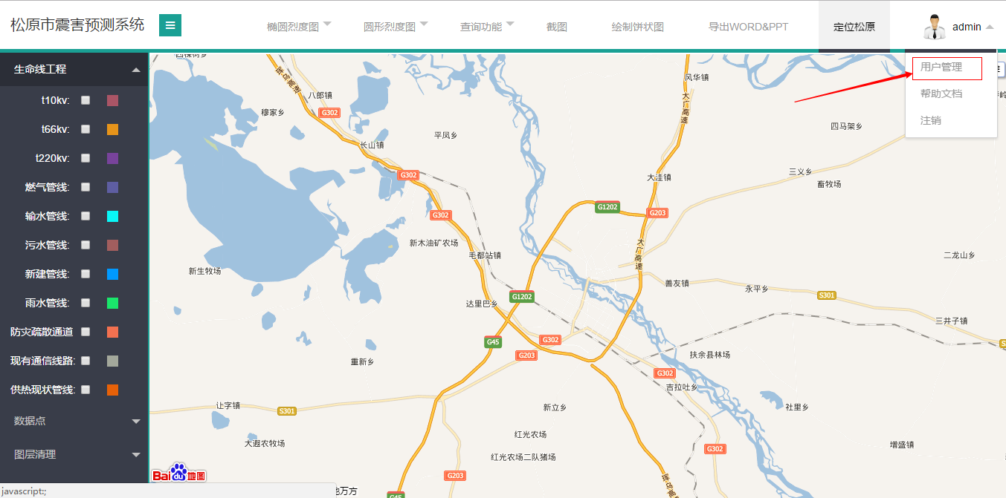

**图 1-25**

用户管理模块有添加用户和删除用户功能，如图所示:

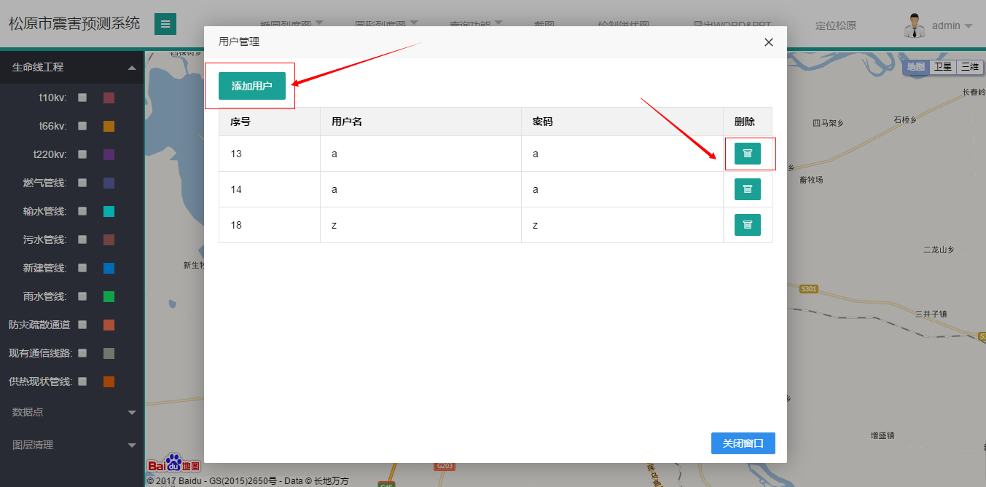

**图 1-26**

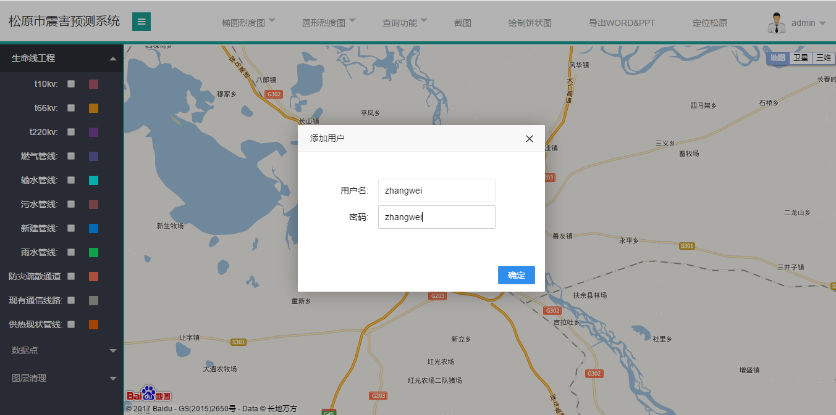

**图 1-27**